

GRID LAYOT CSS

Lenguaje de Marcas





ISmael vargas / Raul martin / marcos martinez

CampusFP

**INDICE**

Lenguaje de marcas

**¿Qué es css grid?** 2

**Ventajas de CSS Grid** 2

**¿Qué es css layout?** 2

**EJEMPLOS** 2

# **¿Qué es css grid?**

* Sistema de maquetación web que divide la pagina en una cuadricula o rejilla, que la podemos colocar difrentes elementos de manera mas sencilla, versátil y coherente.
* Lo soportan casi todos los navegadores y los interpreta.

## **Ventajas de CSS Grid**

* **Mucha más flexibilidad**: Te permite controlar los elementos en las dos dimensiones y con total libertad
* **Menos código y menos bugs**: Se reduce el código empleado, lo lleva revisiones mas senciallas y menor probabilidad de bugs
* **Optimización de recursos**: Al ser código mas simple y consistente se economiza tanto en tiempo como en recursos necesarios para mostrar la página
* **Responsive mas sencillo**: Permite crear elementos dinámicos que se adaptan a diferentes tamaños o resoluciones sin complicaciones.

# **¿Qué es css layout?**

* Se puede utilizar para lograr muchos diseños diferentes.
* Destaca por permitir dividir una página en áreas o regiones principales, por definir la relación en términos de tamaño, posición y capas entre partes de un control construido en HTML.

### **EJEMPLOS**

* HTML / CSS

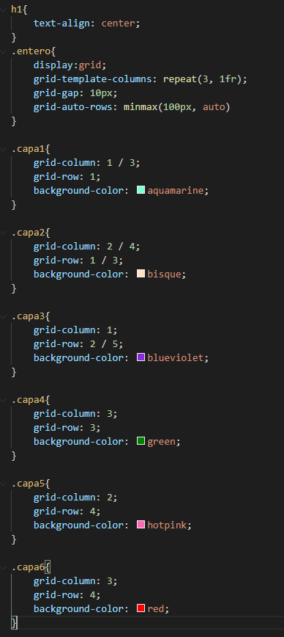

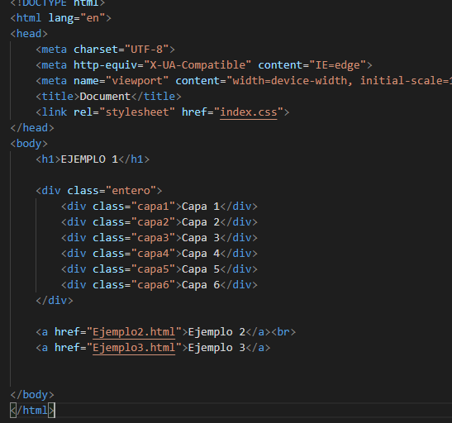

**Ejemplo 2**

Index

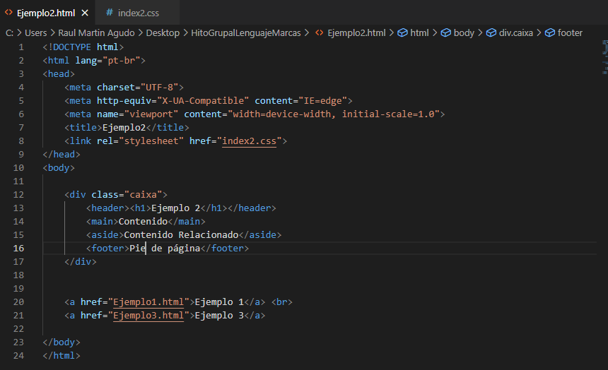

Css

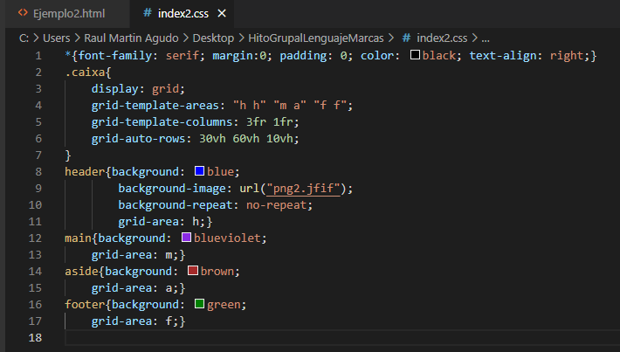

EJEMPLO 3

HTML

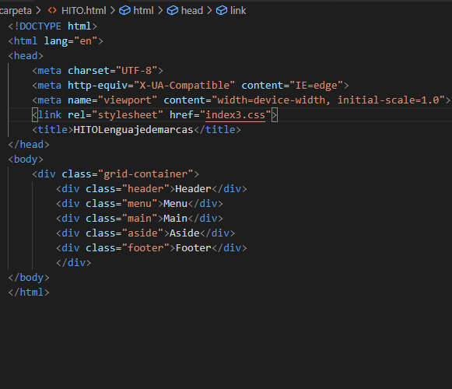

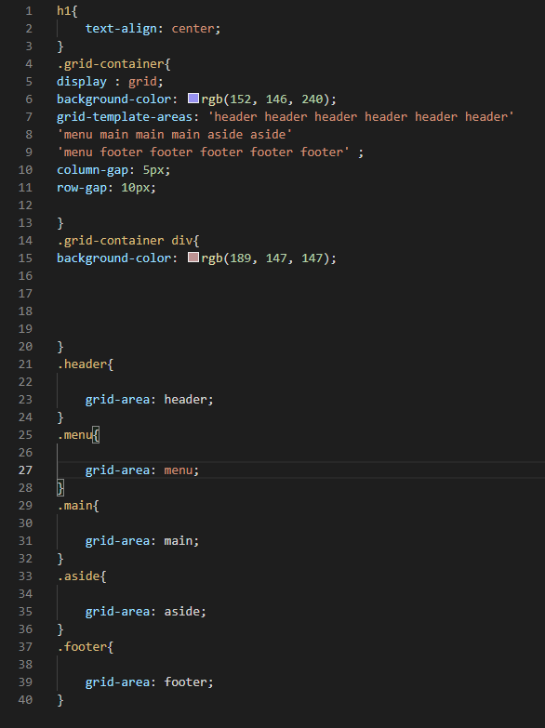CSS